Mivodo: Ein neues Design für ein neues Zeitalter

Stuttgart, 01. September 2021. Mivodo ist das übergreifende Vergleichsportal für
Auto-Leasing und Auto-Abo Angebote. Mit der Suchmaschine können alle relevanten Angebote einfach verglichen werden. Das Portal arbeitet mit Leasinganbietern, Plattformen und Autohändler zusammen, um den Nutzern die größtmögliche Angebotsvielfalt zu zeigen.

Jetzt präsentiert Mivodo seinen neuen Markenauftritt. Mit diesem wird die Marke stärker wahrnehmbar und offener für weitere Mobilitätsangebote neben dem Automobil. Bestandteil des neuen Markenauftritts ist ein neues Markenlogo, das auf eine ausdrucksstarke Wortmarke setzt und die neue Unternehmensausrichtung widerspiegelt.

Das alte Markenlogo fokussierte sich durch die Bildmarke, in Form einer Auto-Illustration, stark auf das Thema Automobil. Fortan wird neben dem Unternehmens-namen gänzlich auf eine Bildmarke verzichtet, um für Mivodo den Weg zu bereiten,
eine universelle Vergleichsplattform für Mobilitätsangebote zu werden.
Die Mivodo-Wortmarke wurde in einer serifenlosen und gerundeten Schrift neu gesetzt und zeigt sich nun deutlich prominenter. Die Farbgebung bleibt unangetastet.
Auch weiterhin ziert ein vertrauensvolles Blau das visuelle Erscheinungsbild des Vergleichsportals.

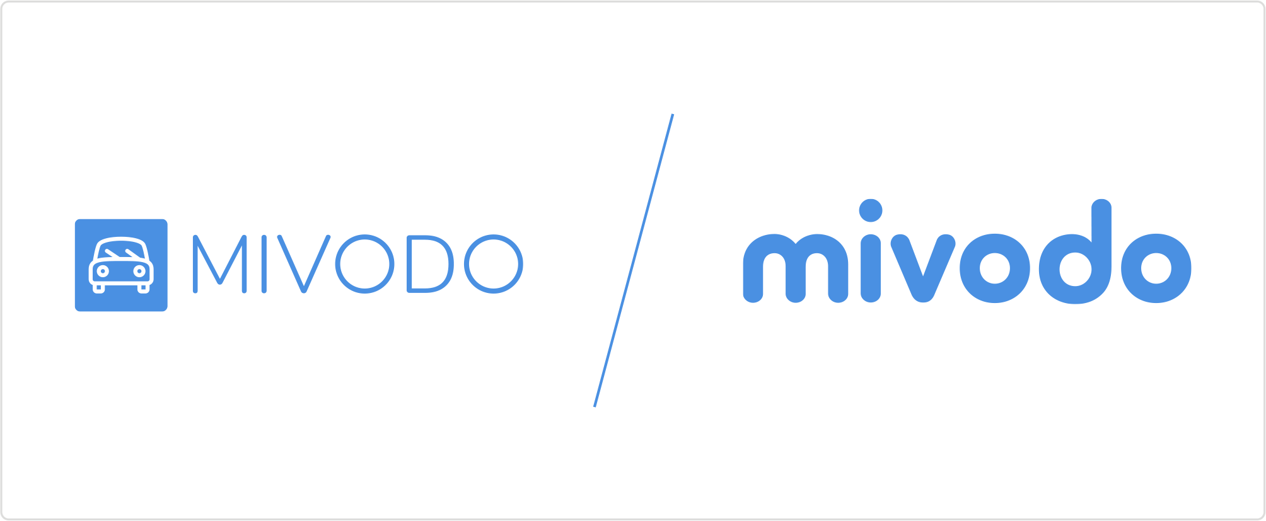

Vergleich zwischen altem und neuem Logo

Gegenwärtig zeigt sich, wie vielseitig die neuen Mobilitätsideen sind, die die Menschen von A nach B bringen. Nicht nur moderne Mobilitätsservices wie Car-Sharing oder
Auto-Abos erfreuen sich großer Beliebtheit, sondern auch andere Vehikel wie E-Bikes oder elektrische Roller finden zunehmend Anklang bei Nutzern. Dies zeigt,
wie facettenreich und differenziert sich die Mobilität von heute bereits gestaltet.

„Die Mobilität steht vor einem grundlegenden Wandel. Neben alternativen Antrieben kommen stetig neue Mobilitätsangebote sowie -services auf den Markt, die die Art und Weise, wie wir uns fortbewegen, maßgeblich beeinflussen. So prägen nicht nur
Car-Sharing Autos, sondern auch E-Scooter, die nach Bedarf gemietet werden können, seit einiger Zeit das Bild unserer Innenstädte. Diese und viele weitere Mobilitätstrends möchten wir unseren Nutzern nicht vorenthalten und mit unserer Plattform das facettenreiche Mobilitätsangebot abbilden und vergleichbar machen.“ so Felix Hanser, Co-Founder von Mivodo.

Das Kerngeschäft, das sich aus dem Vergleich von Leasing und Auto-Abo Angeboten zusammensetzt, bleibt weiterhin das geschäftliche Fundament des Unternehmens.
Mit dem Ziel, den Nutzern stets das passende Mobilitätsangebot zu präsentieren, geniert Mivodo über die Angebots-Suchmaschine jeden Monat eine vierstellige Zahl
an Anfragen für seine Partner.

Presse Ansprechpartner
Sven Zimmermann
sven@mivodo.com

Mivodo
Ein Projekt der OM Network GmbH
Alexanderstraße 9b
70184 Stuttgart

